像麥可喬登學習努力不懈的精神
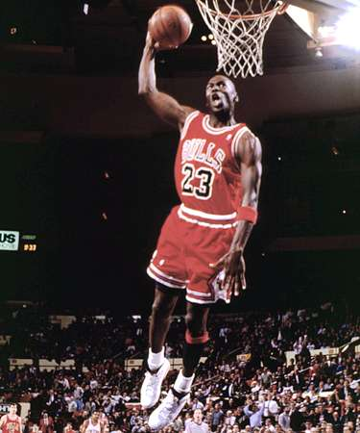 | 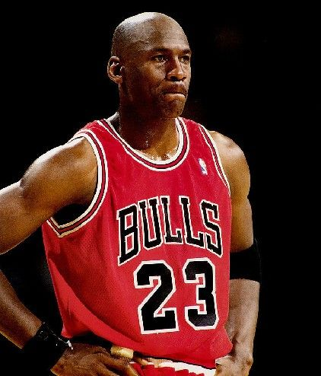
麥可·喬丹（英語：Michael Jeffrey Jordan，1963年2月17日－）是前美國NBA職業籃球運動員，身高6英尺6英寸（198公分），主打位置為得分後衛或小前鋒，球衣背號為23號。
1984年畢業於美國北卡羅萊那州的北卡羅來納大學教堂山分校，在NBA選秀中以第一輪第三順位被芝加哥公牛隊選中。在15年的NBA籃球生涯中，先後宣佈退休3次，前13個賽季效力於芝加哥公牛隊，生涯最後兩季則在華盛頓巫師隊度過；目前是夏洛特山貓隊的老闆。
在15年中，喬丹總共獲得6次總冠軍，5次最有價值球員，6次總決賽最有價值球員，10次入選年度NBA年度第一隊，更史無前例地獲得十屆NBA得分王，其中有七屆（1987~93）是蟬聯。他目前仍保持NBA常規賽球員職業生涯的每場平均得分最高紀錄（30.12分）和季後賽每場平均得分最高紀錄（33.45分）。他在2009年入選籃球名人堂。與他一起建立公牛王朝的教練「禪師」菲爾·傑克森形容喬丹是「當代穿著寬鬆運動短褲的米開朗基羅」。NBA官方網站稱：「就受到的讚譽而言，麥可·喬丹是NBA史上最偉大的籃球運動員

我覺得我們要以學習的精神來學習麥可喬登，我們應該要好好學習他努力苦練籃球的精神，即使我們沒辦法和他一樣厲害，也要每天努力的鍛鍊自己的實力。像我自己，每天都嚴格的要求自己一定要跑籃球場十五圈還有蛙跳、開合跳等等都一定要做好，而且還要投籃投進五十球，這麼做為的就是增強自己的實力，希望自己也可以像他一樣厲害。

